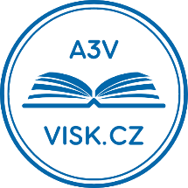
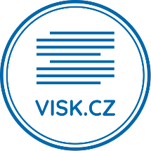

AKADEMIE TŘETÍHO VĚKU – A3V VISK
KAMÝK NAD VLTAVOU

Vzdělávací institut Středočeského kraje otevírá pro akademický rok 2026 – jarní semestr
ve spolupráci s obcí Kamýkem nad Vltavou studium pro seniory:

HISTORIE a KULTURA – počátky českých dějin, hrady
JEDNOSEMESTRÁLNÍ STUDIUM BEZ ZÁVĚREČNÝCH ZKOUŠEK – URČENO: pro seniory a další zájemce.  Předběžné termíny konání: únor – květen 2026  16.02., 16.03., 13.04. a 18.05. 2026  Cena: přispívá obec Kamýk nad Vltavou | Studium zajišťuje středisko Příbram Vzdělávacího institutu Středočeského kraje  s podporou a ve spolupráci s obcí  Kamýk nad Vltavou.  Místo konání:  Kamýk nad Vltavou, Komunitní centrum 155
Lektor: Mgr. Jiří Schmidt
PROGRAM
Ve čtyřech setkáních navštívíme místa, která střeží opravdové skvosty výtvarného umění. Soustředíme se na české expozice, které můžete sami navštívit. Každé setkání zaměříme na jedno období. Budeme si povídat o autorech, námětech, výtvarných technikách i o osudech obrazů.
1. část – 16. 2. 2026 – Počátky českých dějin

2. část – 16. 3. 2026 – Otazníky českých dějin

3. část – 13.4.2026 – Opevněná sídla, hradiště, hrady

4. část – 18.5.2026 – Čechy – země hradů a zřícenin

Rozsah studia: 16 hodin/semestr. Účastníci absolvují 4 přednášky v rozsahu 4 vyuč. hodin, od 9:00 do 12:30 hod.
Poplatek: obec Kamýk nad Vltavou
Místo konání: Kamýk nad Vltavou, Komunitní centrum 155
Přihlášky: Přihlášky ke studiu se přijímají nejdéle do 10. 01. 2026 nebo do naplnění kapacity studijní skupiny. Přihlásit se je možné elektronicky: dubnicky@visk.cz, nebo na telefon 731 470 381, poštou na adresu: Vzdělávací institut Středočeského kraje, vzdělávací středisko Příbram, Jiráskovy sady 240,
261 01 Příbram II
Upozornění: Termíny přednášek se z organizačních důvodů mohou měnit!!!!!

